Морозильник с супернизкой температурой

(DW-150W200)

Руководство по эксплуатации

Содержание

Перед использованием

Технические особенности 2
Наименование основных частей 3
Меры предосторожности 4
Размещение морозильника 6

Во время использования

Подготовка и порядок работ 7
Регулировка панели управления 9
Уход и обслуживание
Размораживание и консервация прибора в нерабочем состоянии 12
Уборка и чистка 13
Вопросы и ответы 14
Послепродажное обслуживание 15
Технические характеристики
Принципиальная схема 18

Пожалуйста, перед использованием морозильника внимательно прочтите Руководство по эксплуатации.

Пожалуйста, сохраните данное руководство в безопасном месте для дальнейшего использования при необходимости.
Морозильник предназначен для хранения различных препаратов при низких температурах в клиниках, медицинских и научно-исследовательских учреждениях.

ТЕХНИЧЕСКИЕ ОСОБЕННОСТИ
- Благодаря уникальной каскадной системе охлаждения и ее стабильной и надежной работе морозильник обладает улучшенным эффектом заморозки, может использоваться в широком диапазоне температур окружающей среды по сравнению с аналогами и значительно снижает затраты на свое обслуживание.
- Морозильник снабжен функцией управления с компьютера и цифровым показывающем температуру дисплеем. В камере морозильника можно устанавливать температуру в диапазоне от минус 126 до минус 160°С. Функция защиты с использованием пароля гарантирует защиту от несанкционированных изменений параметров настройки.
- В морозильнике есть контрольное отверстие, которое помогает при проведении экспериментов.
- Обладая высокой скоростью охлаждения благодаря супермощной охлаждающей системе, морозильник может охлаждать хранящиеся в нем пробы до нужных температур за короткий период времени и обеспечить их безопасность; супербыстрая заморозка может также гарантировать более быстрое восстановление заданной температуры после открывания крышки, что предотвращает повреждение и некроз проб. Все эти особенности очень важны для хранения стволовых клеток.
- Внутренняя температура в морозильнике позволяет эффективно использовать все пространство камеры на 100%.
- Морозильник снабжен самоблокирующимися роликами, что позволяет легко передвигать его.
- Морозильник снабжен функциями мониторинга через компьютерную сеть, удаленного аварийного сигнала и автоматической коррекции низкого напряжения; доступна также опция аварийного оповещения и управления с помощью Вашего мобильного телефона.

Приносим свои извинения за неполное соответствие между приобретенной Вами моделью и моделью на картинке Руководства по эксплуатации из-за ее улучшения.

Наименование основных частей морозильника
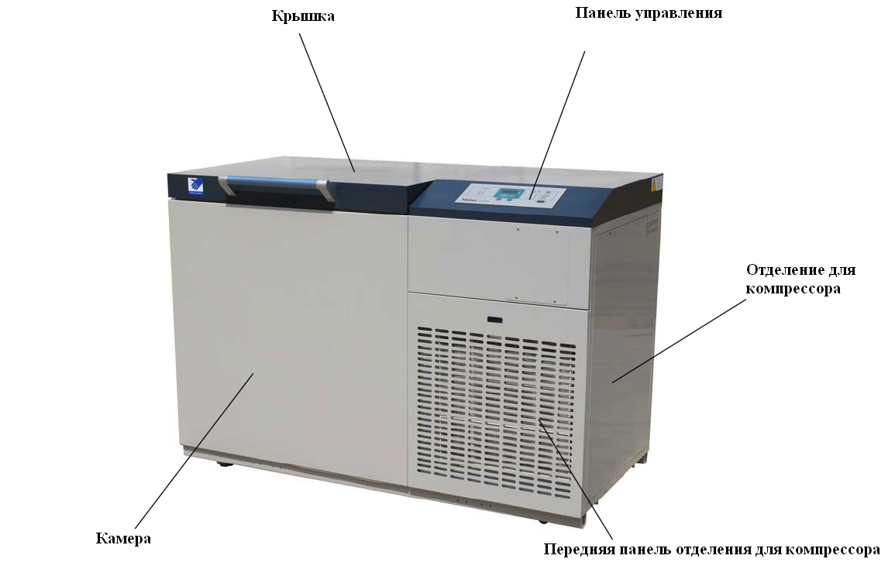

Дорогие владельцы оборудования фирмы Haier!
Мы благодарим Вас за Ваш выбор и приобретение продукции Haier.
Наша компанию занимается производством высококачественных, точных и современных приборов. Наши товары качественные и точные. Чтобы использовать прибор наилучшим образом, пожалуйста, внимательно прочтите данное Руководство по эксплуатации перед началом использования прибора и следуйте порядку выполнения всех действий, указанных в инструкции.
Наша международная сервисная служба будет всегда с Вами. При возникновении каких-либо проблем, пожалуйста, свяжитесь с нами по телефону и адресу, указанными в гарантийном талоне. Мы будем рады помочь Вам в любое время.
Еще раз благодарим Вас за Ваш выбор и рекомендации.
Всегда Ваш – Haier!

ПРИМЕЧАНИЕ: Изделие подходит для применения в специальных лабораториях. Пожалуйста, выбирайте изделие по внешнему виду, цвету и Вашему желанию.

МЕРЫ ПРЕДОСТОРОЖНОСТИ

Пожалуйста, внимательно прочтите все инструкции по установке и работе изделия и строго следуйте им при установке и работе, иначе за все полученные повреждения (включая повреждение основных частей) Вы будете отвечать сами.

Меры предосторожности при размещение морозильника
1. Изделие должно размещаться в хорошо проветриваемом помещении. При его размещении следует избегать попадания на него прямых солнечных лучей.
2. Морозильник нельзя размещать вблизи источников тепла и обогревателей.
3. Нельзя размещать прибор в тесном и узком месте.
4. Температура в комнате, где размещен морозильник, должна быть ниже 25°С (если температура выше 30°С, эффективность его работы будет резко понижаться и это может привести к повреждению компрессора).
5. Морозильник следует устанавливать на расстоянии не менее 30 см от стен.
6. В месте установки морозильника должна быть специальный защищенный от протечек выключатель с определенными техническими характеристиками (трехфазная 16А, однофазная 25А); в проводке должно использоваться обжимное соединение, строго запрещено использовать какие-либо розетки и вилки для подключения прибора.
7. Следует использовать стабилизатор напряжения, если часто случается падение напряжения или если оно не стабильно.

Меры предосторожности при работе морозильника
1. После установки и подготовки морозильника его нужно оставить как минимум на 24 часа не подключенным.
2. Морозильник первые 24 часа должен работать при установленной температуре минус 126°С (начальная температура).
3. После стабильной работы в течении 24 часов при начальной температуре, установите рабочую температуру минус 135°С и оставьте его работать в заданном режиме еще семь часов.
4. Если и в этом режиме морозильник работал стабильно, установите необходимую вам температуру.
5. Нормальный диапазон температуры в камере - от минус 126 до минус 150°С.
6. Установите аварийную температуру (рекомендуемая аварийная температура – рабочая температура плюс 15-20°С).

И хладагент и вспенивающий агент, используемые в морозильнике, - пожароопасные и взрывоопасные вещества. Поэтому убедитесь, что место, в котором располагается морозильник, хорошо проветривается и оборудовано средствами пожаротушения.

Не помещайте в морозильник сразу очень много проб или очень горячие пробы, что может привести к увеличению нагрузки в системе, длительной работе морозильного агрегата и даже выводу компрессора из строя. Рекомендуется помещать пробы в морозильник партиями, предварительно охладив их.

После манипулирования или перемещения морозильник можно подключать в сеть только через 24 часа, иначе могут произойти серьезные повреждения агрегата или поломка компрессора.

Для избегания непредвиденных аварийных случаев Вы должны иметь запасное оборудование или устройства, чтобы переместить в них пробы для сохранения, если ваш морозильник работает неправильно или вышел из строя.

Необходимо иметь специальное оборудование, которое может работать, по крайней мере, 2 часа, чтобы обслуживающий морозильник техник в случае поломки мог сразу устранить недостатки в его работе. Производитель не несет ответственность за возмещение убытков из-за повреждения проб, если пользователь не обнаружил сбой в работе морозильника и не предпринял соответствующих мер по сохранности проб, переместив их в запасное оборудование.

Если температура окружающей среды выше 27°С, необходимо открыть двери и окна или включить кондиционер. При температуре выше 32°С запрещается использовать морозильник, т.к. компрессор может выйти из строя.

Предупреждение
1. Не загружайте в морозильник пробы более чем на 1/5 его объема за один раз.
2. Не загружайте в морозильник горячие и/или жидкие пробы в больших объемах.
3. Не оставляйте открытой крышку более чем на 1 минуту.

Исключения
Поломка оборудования или повреждение проб в результате того, что потребитель не выполнил указания данного руководства, не является гарантийным случаем и не подлежит компенсации.

РАСПОЛОЖЕНИЕ МОРОЗИЛЬНИКА
1. Морозильник должен устанавливаться в хорошо проветриваемом помещении с температурой воздуха выше 27°С.
2. Морозильник не должен размещаться в местах, где падает солнечный свет и находятся источники тепла.
3. Температура окружающей среды, где работает морозильник, не должна быть ниже 10°С. Запрещается использовать морозильник если температура ниже 10°С.
4. Если температура окружающей среды контролируется кондиционером, убедитесь, что кондиционер работает круглосуточно.
Для хорошей вентиляции морозильник должен устанавливаться на расстоянии не менее 30 см от стен или других объектов: тепло, вырабатываемое компрессором, не будет во время рассеиваться, что может привести к понижению охлаждения или выводу компрессора из строя в случае перегрузки.
5. Напряжение в источнике питания должно быть в диапазоне 380V±50Hz 10% (или 220V±50Hz 10%). При частом нестабильном напряжении необходимо использовать стабилизатор напряжения (7,5 кВт или более).
6. Нельзя устанавливать морозильник во влажных местах или там, где возможно разбрызгивание воды. Брызги воды и пыль на морозильнике следует вытирать мягкой тканью. Рекомендуется использовать систему предупредительных противопожарных мер и систему влагопоглощения.

ПОДГОТОВКА И ПОРЯДОК РАБОТ

При работе с морозильником строго запрещается переворачивать его, не наклонять его более чем на 45°, чтобы избежать попадания масла в трубы системы.
Примечание: Если морозильник переворачивали или сильно наклоняли, масло может попасть в трубопровод, что приведет к недостатку масла в компрессоре и далее к неудовлетворительной смазке, шуму компрессора, залипанию поршня и цилиндра внутри стенок и повреждению мотора.

Подготовительные работы
При распаковке весь упаковочный материал (включая основание) должен быть удален.
Не выбрасывайте весь снятый упаковочный материал, он должен храниться в безопасном месте и быть в исправном состоянии до окончания пуско-наладочных работ. Чтобы избежать неудобства при пусконаладочных работах и ошибок в обслуживании морозильника вы можете выбросить его или уничтожить, только когда морозильник будет принят в эксплуатацию после пуско-наладочных работ.
Аккуратно распакуйте морозильник, чтобы не повредить его и не причинить вред персоналу.
После распаковке сначала вымойте морозильник как описано в Разделе « Уход и обслуживание».
Морозильник должен устанавливаться горизонтально в хорошо проветриваемом месте с температурой воздуха ниже плюс 27°С. Ролики должны быть отрегулированы и заблокированы во избежание появления шума и вибрации.
Чтобы не было шума и вибрации во время работы, пожалуйста, проверьте следующие пункты:
1. Ровное ли место для установки морозильника?
2. Все ли ролики отрегулированы и плотно стоят на полу?

Пожалуйста, установите источник питания 380V/50Hz (трехфазный провод под напряжением, с нулевым напряжением и с заземлением) или 220V/50Hz (одна фаза под напряжением/заземление) строго в соответствии с маркировкой производителя. Разводку и подключение должен выполнять только подготовленный персонал. Примечание: Мощность распределительной системы должна быть выше номинальной мощности морозильника и морозильник должен быть заземлен.

Строго запрещается соединять провод заземления и нулевой, т.к. можно подать напряжение в морозильник и нанести травмы персоналу.

Чтобы защитить морозильник от колебаний напряжения, пожалуйста, установите стабилизатор напряжения, мощность которого должна быть выше номинальной мощности морозильника.

Пуско-наладочные работы
После окончания установки до включения оставьте морозильник на 24 часа в неподключенном состоянии, чтобы обеспечить полное возвращение масла (в компрессор).
Если морозильник передвигали, то он должен находиться в отключенном состоянии 24 часа и только потом подключаться.
В случае обслуживания морозильника, если он присоединяется к источнику питания до достижения стабильного состояния, могут возникнуть следующие проблемы:
1. Появляются признаки того, что в компрессоре не хватает масла, что вызывает создаваемый трением шум и стук;
2. Появляются признаки залипания поршня и цилиндра внутри стенок, что ведет к поломке компрессора.
Перед включением морозильника, проверьте входное напряжение/мощность источника питания 380V/50Hz или 220V/50Hz с помощью тестера или вольтметра, а так же проверьте, надежно ли заземлен морозильник.
Включите морозильник, охладите его сначала до минус 126°С, затем до 135°С и необходимой Вам температуры, как описано в Разделе «Установка температуры». Пуско-наладочные работы выполнены, как только морозильник начнет работать нормально при минимальных рабочих температурах. Необходимо записывать время пуско-наладочных работ и соответствующую температуру детально при процессе испытания.
После завершения пуско-наладочных работ их результат должен быть совместно утвержден и подписан и инженером, устанавливающим морозильник, и его пользователем.

Хранение проб и инструкции
Только после стабильной работы морозильника и при уверенности, что температура в камере соответствует заданным показателям можно партиями поместить пробы в морозильник.
Морозильник нельзя загружать более 1/5 объема за 1 раз. Если пробы слишком горячие, их нужно охладить до требуемой температуры с помощью другого оборудования до помещения их в морозильник. После заполнения морозильника пробами установите в нем температуру на 5°С температуры проб, оставьте работать в таком режиме 8 часов. Затем понизьте температуру еще 5-10°С; продолжайте этот цикл пока не достигнете установки желаемой температуры внутри камеры и спустя 12 часов вторую партию проб можно ставить в морозильник.
Морозильник не используется для быстрой заморозки, а только для хранения и консервации. Поэтому не пытайтесь замораживать сразу горячие пробы, это может привести к их повреждению проб и морозильника. Более того такие действия могут привести к гибели образцов и поломке компрессора. Рекомендуется за один раз ставить в морозильник небольшие партии проб.
Примечание:
1. Не ставьте все образцы в морозильник за один раз, а только по 1/5 объема морозильника с интервалом 24 часа.
2. Надевайте специальные перчатки при манипуляциях с морозильником, чтобы избежать обморожения рук.

Действия необходимые для безопасного хранения проб.
Для безопасного хранения проб и чтобы избежать возникновения аварийных отключений источника питания и повреждения оборудования, необходимо выполнять следующие действия:
1. Установить дублирующую систему хранения с жидким азотом.
2. Приобретите запасной резервуар с жидким азотом (на 3-4 часа).

Безопасное хранение проб
1. При возникновении аварийных ситуаций немедленно выньте хранимые в морозильнике пробы и поставьте в безопасное для них место для хранения. Производитель не несет ответственность за повреждение проб в результате того, что пользователь не выполнил инструкций данного Руководства.
2. Обеспечьте наличие дополнительного морозильника с очень низкой температурой, который можно использовать при возникновении аварийной ситуации. Аварийной ситуацией может быть: внутренние повреждения оборудования или резервуара с жидким азотом, или из-за внешних факторов – возникновение пожара, отключение электроэнергии и т.д.

НАСТРОЙКА ПАНЕЛИ УПРАВЛЕНИЯ

Функции и рабочие инструкции для регулировки панели управления
- Дисплей температуры
Большой экран дисплея показывает фактическую внутреннюю температуру.
Маленький экран показывает текущее входное напряжение (но не для трехфазного источника питания). Еще один маленький экран показывает текущую температуру окружающей среды.
- Показатели для рабочего режима
На индикаторе Locked выведено ON – установки заблокированы, чтобы предотвратить работу в неправильном режиме.
На индикаторе Network светится ON – система находится в рабочем режиме.
На индикаторе Running светится ON – работает компрессор.
На индикаторе Voltage stabilizing светится ON – стабилизатор напряжения находится под напряжением.
На индикаторе Backup system светится ON – поддерживающая система подключена.
- Показание аварийной ситуации
В случае любой неполадки в работе морозильника, активизируется система предупреждения об аварийной ситуации, т.е. появляется мигающий световой сигнал и раздается звуковой сигнал. Световой сигнал не может быть отменен, пока не устранят неполадки в системе, а звуковой сигнал можно отключить, нажав кнопку Cancel buzz.
А. На индикаторе High temperature показатель ON – температура в камере выше установленной.
В. На индикаторе Low temperature показатель ON – температура в камере ниже установленной.
С. На индикаторе Voltage out of given range показатель ON – напряжение ниже или выше нормального диапазона напряжения.
D.Индикатор Over-high ambient temperature показатель ON – температура окружающей среды выше 30°С.
Е. На индикаторе Sensor fault показатель ON – поврежден сенсор.
F. На индикаторе Power failure показатель ON – проблемы питания в сети.
G. На индикаторе Dirty condenser показатель ON – конденсатор засорился и его необходимо очистить.

Н. На индикаторе Low battery charge показатель ON – батарея разряжена и ее необходимо зарядить; при подключении к источнику питания батарея заряжается автоматически.
Назначение клавишей:
На панели управления температурой четыре клавиши. Если светится индикатор Locked, то все клавиши заблокированы, чтобы предотвратить неправильную работу.
- Клавиша Function selection: В разблокированном режиме нажмите эту клавишу для выбора желаемых функций из меню Internal temperature
Setting (установка температуры внутри камеры), High-temperature alarm setting (Установка сообщения об аварийном повышении температуры),
Low-temperature alarm setting (установка сообщения об аварийном понижении температуры) и загорится соответствующий индикатор.
- Клавиша Cancel buzz: в заблокированном режиме, когда происходит аварийная ситуация , нажмите эту кнопку, чтобы отключить звуковой сигнал на один час, световой сигнал аварийной ситуации не отключается.
- Клавиши ↑ и ↓ предназначены для повышения или понижения задаваемых значений.

Установка температуры
Система управления морозильника имеет функции защиты с использованием паролей и блокировки клавиш.
Перед использованием необходимо разблокировать морозильник: нажмите клавишу ↑, на экране, показывающем внутреннюю температуру, появятся мигающие цифры. Затем нажмите клавишу ↑ или ↓, чтобы установить значение, например, 06, далее нажмите и удерживайте в течение восьми секунд клавишу Function selection (Выбор функций), чтобы заблокировать показатели морозильника.
После установки следует оставить морозильник работать в данном режиме в течение 24 часов.
1.Включите выключателей батареи на задней панели отделения для компрессора, морозильник перейдет во включенный режим. Сохраняться все заданные параметры , которые были установлены до выключения питания, а дисплей покажет реальную температуру. При первом подключении морозильника после доставки с производства следует установить температуру минус 126°С.
Если реальная температура выше, чем установленная, отмените установку в течении 1 мин., и затем запустится компрессор. Если реальная температура находится в диапазоне аварийных температур, появиться аварийный световой сигнал и раздастся звуковой сигнал.
2. Регулировка заданных значений
2.1. Разблокирование
2.2.Клавиша Function selection: в разблокированном режиме нажмите эту клавишу для выбора желаемой функции из меню Internal temperature setting, High-temperature alarm setting и Low-temperature alarm setting.
Internal temperature setting: нажимайте клавишу Function selection, пока не загорится индикатор Internal temperature setting, в это время дисплей будет показывать функцию установки температуры и будут мигать цифры. Затем установите желаемую температуру при помощи клавиш ↑ и ↓ в зависимости от понижения или увеличения значений, т.е. при нажатии этих клавиш значение сразу будет увеличиваться или понижаться на одну единицу, а также значение будет увеличиваться или понижаться на одну единицу очень быстро, если эти клавиши нажать и удерживать. После завершения установки, если не трогайте клавишу в течении пяти секунд, значение температуры на дисплее перестанет мигать, показываю, что значение сохранилось, т.е. установка выполнена. Диапазон установки температур – от минус 126 до минус 150°С.
Если температура окружающей среды выше 30°С (но не 30°С), а установленная температура в камере ниже минус 140°С, пожалуйста, установите ее на 140°С. Если температура окружающей ниже 28°С( включая 28°С), пожалуйста, отрегулируйте установку внутренней температуры в камере до начального установленного значения.
2.3. High-temperature alarm setting: нажмите клавишу Function selection и удерживайте ее, пока не загорится индикатор High-temperature alarm setting, экран в это время будет показывать установку температуры и будет мигать, затем измените параметры температуры с помощью клавиш ↑ и ↓ для понижения или увеличения значения, т.е. установите желаемую температуру при помощи клавиш ↑ и ↓ в зависимости от понижения или увеличения значений, т.е. при нажатии этих клавиш значение сразу будет увеличиваться или понижаться на одну единицу, а также значение будет увеличиваться или понижаться на одну единицу очень быстро, если эти клавиши нажать и удерживать. Как только температура внутри камеры станет выше установленной аварийной температуры, загорится индикатор High-temperature alarm и раздастся звуковой сигнал. Значение аварийной температуры должно быть не выше максимальной температуры и на 5°С ниже установленной температуры.
2.4. Low-temperature alarm setting: нажмите клавишу Function selection и удерживайте ее, пока не загорится индикатор Low-temperature alarm setting, экран в это время будет показывать установку температуры и будет мигать, затем измените параметры температуры с помощью клавиш ↑ и ↓ для понижения или увеличения значения, т.е. установите желаемую температуру при помощи клавиш ↑ и ↓ в зависимости от понижения или увеличения значений, т.е. при нажатии этих клавиш значение сразу будет увеличиваться или понижаться на одну единицу, а также значение будет увеличиваться или понижаться на одну единицу очень быстро, если эти клавиши нажать и удерживать. Как только температура внутри камеры станет ниже установленной аварийной температуры, загорится индикатор Low-temperature alarm и раздастся звуковой сигнал. Значение аварийной температуры должно быть не ниже минимальной температуры и на 5°С выше установленной температуры, иначе заданные параметры не будут поддерживаться.
2.5. После завершения установки всех параметров, не выполняйте никаких операций в течении пяти секунд, панель управления заблокируется автоматически и заданные параметры сохранятся.
2.6. Если случается аварийная ситуация, раздастся звуковой сигнал длительностью15 сек, затем пауза на одну минуту, и снова, пока очистятся условия.
2.7. Установка рабочей температуры должны выполняться следующим образом: сначала установите температуру на минус 126°С, а через 24 часа установите температуру минус 135°С, еще через 7 часов установите желаемую температуру, например минус 140°С. Если морозильник работает нормально в течение трех дней при заданных параметрах температуры, можно загрузить в морозильник первую партию проб, но объем этой партии не должен превышать 1/5 объема морозильной камеры для эффективной работы морозильника.

2.8. Если необходимо установить минимальную температуру в камере, т.е. минус 150°С, пожалуйста, выполните следующие действия: убедитесь, что температура окружающего воздуха ниже 25°С и затем установите температуру минус 145°С и наблюдайте за устройством в течении 5-7 дней, чтобы не было сбоев и остановок в работе морозильника. Если все нормально, установите температуру минус 150°С.
Примечание: Если не требуется специально (рабочая температура минус 150°С), рекомендуется устанавливать рабочую температуру минус 145°С, иначе может иметь место негативное влияние и на эффективность. И на срок службы морозильника.
3. Удаление конденсата
В случае повышенной влажности воздуха следует включить выключатель понижения влажности на задней панели компрессорного отделения, чтобы предотвратить образование конденсата на крышке морозильника. Й период времени
4. Если вы не используете морозильник относительно долгий период времени, следует извлечь батарею из заднего верхнего отделения компрессора, иначе заряд батареи будет использован, т.е. Вы не сможете использовать ее какое-то время, и придется заряжать ее снова.
Подсказка:
Т.к. любой прибор может сломаться или работать неправильно, пожалуйста, следуйте порядку выполнения работ, изложенному ниже, чтобы избежать убытков из-за неполадок в морозильнике:
1. Нельзя устанавливать морозильник в тесном помещении, дверь в комнату, где стоит морозильник, должна быть не меньше морозильника, чтобы обеспечить его нормальное техническое обслуживание и избежать трудностей при его техническом обслуживании, ремонте и повреждения хранимых в нем проб и препаратов, и т.д.
2. Только квалифицированный персонал может работать с морозильником, а показатели его работы должны проверяться и записываться ежедневно (проверку и запись следует производить каждые 2-4 часа). В случае появления проблем или отключении электропитания, температура в камере будет увеличиваться. Если невозможно устранить неполадка в короткое время, пожалуйста, удалите хранимые пробы и препараты из морозильника и переставьте их в другое оборудование, отвечающее необходимым температурным параметрам, чтобы избежать их порчи.
3. До помещения в морозильник проб и препаратов, убедитесь, что требования к температуре их хранения соответствуют температурному диапазону морозильника, чтобы избежать их порчи при наличии температурных несоответствий.
4. Из-за инерции охлаждения считается нормальным, если есть определенная разность между температурой, показываемой на дисплее, и установленной температурой (чем ниже установленная температура, тем меньше разность температур; и на оборот).

РАЗМОРОЗКА. Хранение в отключенном состоянии
Разморозка
1. Спустя какое-то время после начала использования морозильника, в нем может образоваться слой снега. Если он образовался, то это отрицательно сказывается на эффекте охлаждения и увеличивает потребление электроэнергии. Поэтому, следует размораживать морозильник через определенные интервалы времени, когда снежный слой достигает 10 мм.
2. Перед разморозкой уберите из морозильника все хранящиеся пробы и препараты и переместите их в другой морозильник для сохранности. Для разморозки откройте крышку камеры и оставьте морозильник в таком положении в хорошо проветриваемом месте.
3. Затем удалите образовавшуюся воду с помощью мягкой ткани, протрите сухой тряпкой и снова включите, поставьте в морозильник пробы и препараты, когда в камере установится заданная температура.
4. Чтобы ускорить процесс разморозки, можно поставить в камеру сосуд с теплой водой (50°С).
Хранение в отключенном состоянии
Если морозильник не будет использоваться долгое время, следует отключить источник питания, вымыть морозильник, как описано выше. Открыть крышку для просушки внутренней камеры и так оставить. Отключенный морозильник должен находиться далеко от источников пожароопасности и перемещен в место для хранения.
Предостережение
Не используйте электрические обогреватели, металлические или острые предметы при разморозке.

УХОД
Уход и техническое обслуживание
Морозильник следует вымыть после распаковки, но до начала пуско-наладочных работ и нормальной работы морозильника или перед хранением в отключенном состоянии.
В целях безопасности перед чисткой морозильника убедитесь, что он отключен от сети.
Холодильник следует мыть мягкой тканью или губкой водой или мыльной водой (разрешено использовать нейтральный для нержавеющей стали детергент), затем протереть его сухой тряпкой, чтобы защитить его от коррозии.
Во время использования в отделении компрессора накапливается пыль, поэтому компрессор и трубопровод должны очищаться от пыли с помощью мягкой ткани или щеткой с мягкой щетиной для поддержания оптимального эффекта охлаждения.
Будьте внимательны и осторожны при уборке, чтобы не повредить трубопровод и схему.
Следует удалять конденсат не реже одного раза в три месяца.
Нельзя чистить и мыть морозильник органическими растворителями, кипятком, абразивными материалами, кислотами и т.д.
Не разбрызгивайте воду на стенки внутри камеры; не используйте жесткие щетки (жесткая щетина) или металлические щетки для уборки.
Если морозильник не будет использоваться долгое время, пожалуйста, отключите его от сети, вымойте, просушите и храните его далее согласно этой инструкции.

ВОПРОСЫ И ОТВЕТЫ

Следующие явления не являются дефектами:
При первом использовании и запуске оборудования морозильник может работать долгое время, издавать громкий шум и т.д. Это обычное явление и оно не является дефектом.
Нормально, если вентилятор конденсатора начинает работу и останавливается автоматически в зависимости от температуры окружающей среды.
Нормально, если из морозильника доносится журчание, возникающее из-за циркулирования потока в трубопроводе.

ПОСЛЕПРОДАЖНОЕ ОБСЛУЖИВАНИЕ
Анализ часто задаваемых вопросов:
Если конденсатор засорен или загрязнен, он не сможет охлаждать сжатый газ, производимый во время работа компрессора. Если он перегреется, компрессор может выйти из строя. Поэтому обязательно следует регулярно очищать его и держать в чистом состоянии.
Если морозильник установлен близко к стенам, это может привести к плохой вентиляции. В этом случае, если температура окружающей среды достигнет 32°С, очень быстро возрастет температура конденсатора, что очень серьезно влияет на систему охлаждения. Поэтому следует принять меры для обеспечения правильной установки морозильника, улучшения его вентиляции или установить кондиционер для поддержания в помещении температуры ниже 27°С (особенно в тропических областях и при жарком лете).
Нестабильное напряжение или его понижение может привести к ненормальной работе компрессора. Номинальное напряжение компрессора 380В±10% (или 220В±10%), если оно иное, следует установить стабилизатор напряжения.
Если морозильник установлен в тесном помещении с системой кондиционирования воздуха, он может быть поврежден из-за скачкообразного повышения температуры окружающей среды при поломке или отключении кондиционера, что особенно опасно в праздничные нерабочие дни, каникулы и ночью, поэтому рекомендуется установить систему мониторинга.
Меры по устранению неисправностей
В случае поломки или возникновения какой-либо другой аварийной ситуации:
1. Немедленно извлеките пробы и препараты, хранящиеся в морозильнике, и поместите их в другое оборудование для хранения.
2. Отключите источник питания.
3. Свяжитесь с сервисной службой Haier, занимающейся послепродажным обслуживанием, и сообщите о дефекте, чтобы оперативно устранить его.

ВОЗМОЖНЫЕ НЕИСПРАВНОСТИ И МЕТОДЫ ИХ УСТРАНЕНИЯ
Морозильник не работает
Сначала проверьте подключение морозильника к источнику питания, сам источник питания и сеть. Если морозильник не работает из-за других причин, проверьте есть ли напряжение в замыкающей спирали переменного тока на панели управления компрессора, если есть, то ничего в этой панели управления не сломано, затем проверьте схему компрессора и его положение. Если и здесь все в порядке, это означает неисправность панели управления.
Меры устранения: Если проблема в панели управления, замените ее; если проблема в компрессоре, замените его или его детали.

Нестабильная температура
Если температура внутри камеры не понижается, а возрастает, например, с минус 140°С до минус 80°С.
Причина 1: Засорение конденсатора или вентилятора.
Меры устранения: Очистить конденсатор.
Причина 2: низкая скорость вращения вентилятора.
Меры устранения: заменить вентилятор.
Причина 4: Морозильник стоит в тесном и узком месте.
Меры устранения: установите систему кондиционирования воздуха и улучшите условия проветривания.
Причина 5: Морозильник не оставляли на необходимое время при установке параметров и подключили до того, как система достигла стабильного рабочего состояния, в результате чего имеет место проблема пульсации масла в компрессоре.
Меры устранения: отключить морозильник, оставить его на 24 часа в нерабочем состоянии, затем включить, постепенно довести температуру, установленную в камере, до минус 126°С следуя инструкциям, данных в этом Руководстве.
Причина 6: Объем проб, помещенных в морозильник за один раз, выше 1/5 объема камеры, что необходимо для эффективной работа, или помещенные в него пробы слишком горячие (на 20°С выше заданной температуры, например, если температура проб минус 106°С или выше, а установленная температура минус 126°С). В этом случае сильно возрастает нагрузка на морозильник, компрессор работает более длительное время, то приводит к повышению температуры компрессора, постепенному снижению эффекта охлаждения, а также дисбалансу между мощностью охлаждения, выдаваемой системой охлаждения, и потерями мощности охлаждения выпускаемого, что в итоге приводит к повышению температуры в камере.
Нельзя использовать морозильник для быстрой заморозки. Однако есть решение: применение небольших охлаждающих устройств для предварительного охлаждения проб и препаратов, чтобы охлаждать их до необходимой температуры перед помещением в основную камеру. Если пользователь не следует рекомендациям данного Руководства, вероятно, что постоянная работа компрессора приведет к выходу его из строя.
Меры устранения: Немедленно остановите работу морозильника на один час, т.е. после охлаждения компрессора, установите такое более высокое значение температуры, чтобы компрессор мог останавливать работу через 50 минут; оставьте морозильник работать в данном режиме на 6-8 часов, затем понизьте температуру на 10°С; в этом режиме оставьте морозильник еще на 8 часов, а затем понизьте температуру еще на 5-10°С. Повторите данную операцию несколько раз, пока не достигнете желаемой температуры.

Серьезный шум компрессора
Причина 1: Считается нормальным уровень шума, если он выше, чем у домашнего холодильника и морозильников ультранизкой заморозки.
Проверьте: это нормальная ситуация, если шум не превышает 75 дБ.
Меры устранения: Не используйте морозильник в офисе или лаборатории, где персонал находится долгое время.
Причина 2: Мотор вентилятора
Проверьте: что издает шум: компрессор или мотор вентилятора.
Шум от работы компрессора сокращает эффективность работы мотора вентилятора и приводит к потере эффективности в работе компрессора.
Меры устранения: Замените мотор вентилятора.
Причина 3: Давление в компрессоре возрастает из-за загрязнения или засорения конденсатора, что понижает эффект охлаждения.
Меры устранения: Очистите конденсатор и замените компрессор, если необходимо (серьезная поломка).
Причина 4: Очень высокая температура в помещении. Повышение температуры в помещении приводит к снижению охлаждающего эффекта.
Меры устранения: Отрегулируйте температуру в помещении и проверьте уровень шума. Очень высокий уровень шума указывает на серьезное повреждение компрессора, в таком случае необходимо заменить его. Если причины другие, немедленно переставьте хранимые в морозильнике пробы в другое оборудование для их сохранности, затем отключите морозильник и свяжитесь со службой сервисного обслуживания Haier или местным сервисным центром для своевременного и быстрого устранения неполадок.

Телефон службой сервисного обслуживания Hailer: 86-532-88937236.88936023.

Гарантийные обязательства
На данную серию товаров в течение одного года действует гарантия, начиная с даты продажи (ссылайтесь на дату счет-фактуры, и на дату, указанную в документе об установке и пуско-наладочных работах, осуществленных дилерами).
Если срок гарантии на оборудование истек, они должны обратиться в Единую гарантийную службу Hailer. Для замены деталей требуется оплатить только их стоимость и перевозку, а не само обслуживание.
Компания Haier предоставляет качественные услуги. Если есть проблемы, компанию обеспечит обслуживание в течение 24 часов. Учитывая особенности низкотемпературного устройства и хранимых проб и препаратов, период обслуживания и пуско-наладочных работ обычно составляет 15 дней. Для более качественного использования, мы настоятельно рекомендуем приобрести запасной морозильник или запасную систему для хранения проб и препаратов во время обслуживания и ремонта морозильника.
Место для приклеивания счет-фактуры или документа о пуско-наладочных работах и установки морозильника.

ТЕХНИЧЕСКИЕ ПАРАМЕТРЫ

Минимальная температура минус
Модель | DW-150W200 | Габаритные размеры (ширина-глубина-высота) | 1570×850×1060
Рабочий объем | 200 л | Внутренние размеры (ширина-глубина-высота) | 667×462×650
Минимальная температура | Минус 150°С | компрессор | 3.5HP
Диапазон рабочих температур | от минус 126 до минус 150°С | номинальный ток | Двухфазный 19А, трехфазный 11А
Номинальное напряжение | 380V/50Гц или  220V/50Гц | вес | 315 кг

Кривая понижения температуры
Кривая DW-150W-200. [Необходимо проверить падение температуры (не учитывая время задержки на предварительное охлаждение) согласно требованиям проверки производителя]

Упаковочный лист

Модель/количество/описание | Гарантийный талон | Руководство по эксплуатации | Скребок | Полиэтиленовый пакет
DW-150W200 | 1 | 1 | 1 | 1  нажатии этих клавиш значение сразу будет увеличиваться или понижаться на одну единицу, а также значение будет увеличиваться или понижаться на одну единицу очень быстро, если эти клавиши нажать и удерживать. После завершения установки, если не трогайте клавишу в течении пяти секунд, значение температуры на дисплее перестанет мигать, показываю, что значение сохранилось, т.е. установка выполнена. Диапазон установки температур – от минус 126 до минус 150°С.  Если температура окружающей среды выше 30°С (но не 30°С), а установленная температура в камере ниже минус 140°С, пожалуйста, установите ее на 140°С. Если температура окружающей ниже 28°С( включая 28°С), пожалуйста, отрегулируйте установку внутренней температуры в камере до начального установленного значения.  2.3. High-temperature alarm setting: нажмите клавишу Function selection и удерживайте ее, пока не загорится индикатор High-temperature alarm setting, экран в это время будет показывать установку температуры и будет мигать, затем измените параметры температуры с помощью клавиш ↑ и ↓ для понижения или увеличения значения, т.е. установите желаемую температуру при помощи клавиш ↑ и ↓ в зависимости от понижения или увеличения значений, т.е. при нажатии этих клавиш значение сразу будет увеличиваться или понижаться на одну единицу, а также значение будет увеличиваться или понижаться на одну единицу очень быстро, если эти клавиши нажать и удерживать. Как только температура внутри камеры станет выше установленной аварийной температуры, загорится индикатор High-temperature alarm и раздастся звуковой сигнал. Значение аварийной температуры должно быть не выше максимальной температуры и на 5°С ниже установленной температуры.  2.4. Low-temperature alarm setting: нажмите клавишу Function selection и удерживайте ее, пока не загорится индикатор Low-temperature alarm setting, экран в это время будет показывать установку температуры и будет мигать, затем измените параметры температуры с помощью клавиш ↑ и ↓ для понижения или увеличения значения, т.е. установите желаемую температуру при помощи клавиш ↑ и ↓ в зависимости от понижения или увеличения значений, т.е. при нажатии этих клавиш значение сразу будет увеличиваться или понижаться на одну единицу, а также значение будет увеличиваться или понижаться на одну единицу очень быстро, если эти клавиши нажать и удерживать. Как только температура внутри камеры станет ниже установленной аварийной температуры, загорится индикатор Low-temperature alarm и раздастся звуковой сигнал. Значение аварийной температуры должно быть не ниже минимальной температуры и на 5°С выше установленной температуры, иначе заданные параметры не будут поддерживаться.  2.5. После завершения установки всех параметров, не выполняйте никаких операций в течении пяти секунд, панель управления заблокируется автоматически и заданные параметры сохранятся.  2.6. Если случается аварийная ситуация, раздастся звуковой сигнал длительностью15 сек, затем пауза на одну минуту, и снова, пока очистятся условия.  2.7. Установка рабочей температуры должны выполняться следующим образом: сначала установите температуру на минус 126°С, а через 24 часа установите температуру минус 135°С, еще через 7 часов установите желаемую температуру, например минус 140°С. Если морозильник работает нормально в течение трех дней при заданных параметрах температуры, можно загрузить в морозильник первую партию проб, но объем этой партии не должен превышать 1/5 объема морозильной камеры для эффективной работы морозильника.  нажатии этих клавиш значение сразу будет увеличиваться или понижаться на одну единицу, а также значение будет увеличиваться или понижаться на одну единицу очень быстро, если эти клавиши нажать и удерживать. После завершения установки, если не трогайте клавишу в течении пяти секунд, значение температуры на дисплее перестанет мигать, показываю, что значение сохранилось, т.е. установка выполнена. Диапазон установки температур – от минус 126 до минус 150°С.  Если температура окружающей среды выше 30°С (но не 30°С), а установленная температура в камере ниже минус 140°С, пожалуйста, установите ее на 140°С. Если температура окружающей ниже 28°С( включая 28°С), пожалуйста, отрегулируйте установку внутренней температуры в камере до начального установленного значения.  2.3. High-temperature alarm setting: нажмите клавишу Function selection и удерживайте ее, пока не загорится индикатор High-temperature alarm setting, экран в это время будет показывать установку температуры и будет мигать, затем измените параметры температуры с помощью клавиш ↑ и ↓ для понижения или увеличения значения, т.е. установите желаемую температуру при помощи клавиш ↑ и ↓ в зависимости от понижения или увеличения значений, т.е. при нажатии этих клавиш значение сразу будет увеличиваться или понижаться на одну единицу, а также значение будет увеличиваться или понижаться на одну единицу очень быстро, если эти клавиши нажать и удерживать. Как только температура внутри камеры станет выше установленной аварийной температуры, загорится индикатор High-temperature alarm и раздастся звуковой сигнал. Значение аварийной температуры должно быть не выше максимальной температуры и на 5°С ниже установленной температуры.  2.4. Low-temperature alarm setting: нажмите клавишу Function selection и удерживайте ее, пока не загорится индикатор Low-temperature alarm setting, экран в это время будет показывать установку температуры и будет мигать, затем измените параметры температуры с помощью клавиш ↑ и ↓ для понижения или увеличения значения, т.е. установите желаемую температуру при помощи клавиш ↑ и ↓ в зависимости от понижения или увеличения значений, т.е. при нажатии этих клавиш значение сразу будет увеличиваться или понижаться на одну единицу, а также значение будет увеличиваться или понижаться на одну единицу очень быстро, если эти клавиши нажать и удерживать. Как только температура внутри камеры станет ниже установленной аварийной температуры, загорится индикатор Low-temperature alarm и раздастся звуковой сигнал. Значение аварийной температуры должно быть не ниже минимальной температуры и на 5°С выше установленной температуры, иначе заданные параметры не будут поддерживаться.  2.5. После завершения установки всех параметров, не выполняйте никаких операций в течении пяти секунд, панель управления заблокируется автоматически и заданные параметры сохранятся.  2.6. Если случается аварийная ситуация, раздастся звуковой сигнал длительностью15 сек, затем пауза на одну минуту, и снова, пока очистятся условия.  2.7. Установка рабочей температуры должны выполняться следующим образом: сначала установите температуру на минус 126°С, а через 24 часа установите температуру минус 135°С, еще через 7 часов установите желаемую температуру, например минус 140°С. Если морозильник работает нормально в течение трех дней при заданных параметрах температуры, можно загрузить в морозильник первую партию проб, но объем этой партии не должен превышать 1/5 объема морозильной камеры для эффективной работы морозильника.

ПРИНЦИПИАЛЬНАЯ СХЕМА

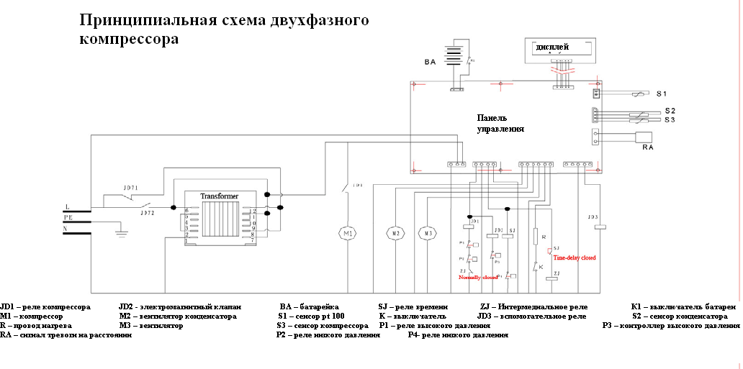

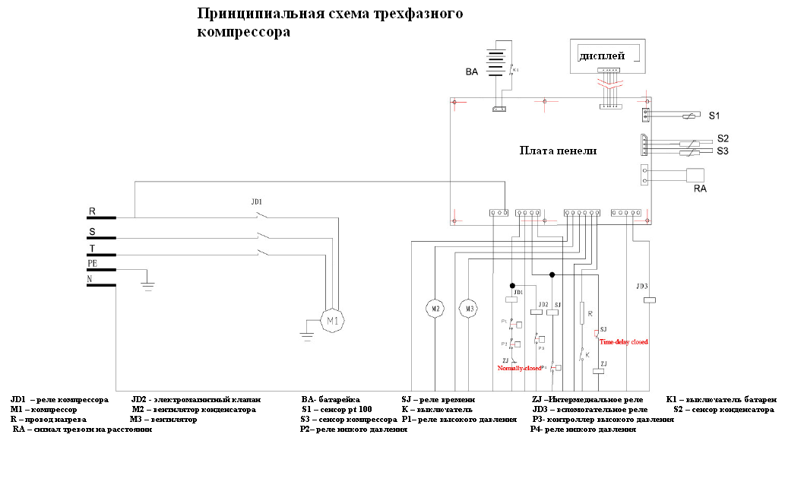

Принципиальная схема охлаждения

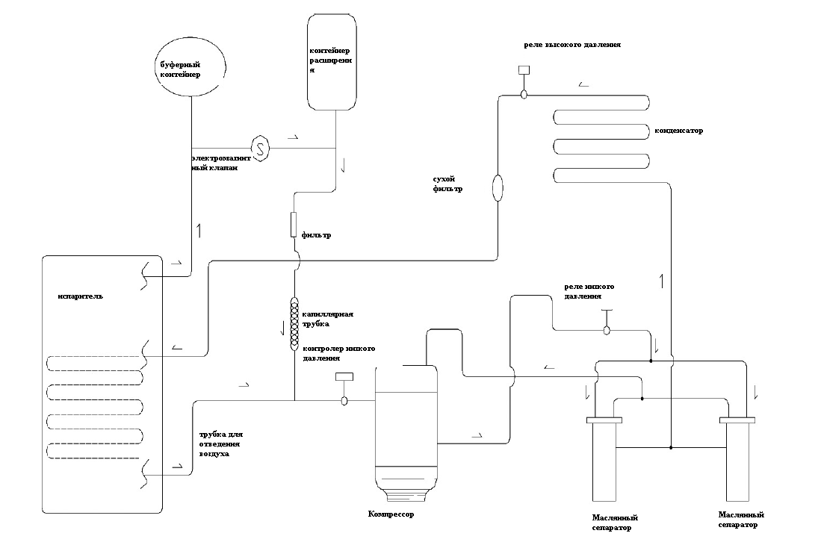

Условия окружающей среды

Морозильник спроектирован с учетом следующих условий и может использоваться безопасно при следующих показателях (на основе IEC 1010-1)
1. Использоваться в помещении;
2. На высоте над уровнем моря не выше 2000 м;
3. Диапазон рабочих температур окружающей среды от плюс 5 до плюс 3010°С;
4. При температуре окружающей среды не выше 3110°С, максимальная относительная влажность воздуха 80%; максимальная относительная влажность воздуха падает линейно, а температура возрастает; когда максимальная относительная влажность воздуха падает до 50%, температура достигает 4010°С;
5. Отклонения для источника питания не должно превышать ±10% от номинального напряжения;
6. Другие рабочие диапазоны напряжения источника питания определяются производителем.
7. Для оборудования категории II с неустойчивым напряжением (категория перенапряжения); для обычных источников питания, минимальная и обычная категория – П.
8. Класс загрязнения П по стандарту IEC664.

